云计算的发展历程
云计算主要经历了四个阶段才发展到现在这样比较成熟的水平，这四个阶段依次是电厂模式、效用计算、网格计算和云计算。
- 电厂模式阶段：
电厂模式就好比是利用电厂的规模效应，来降低电力的价格，并让用户使用起来更方便，且无需维护和购买任何发电设备。

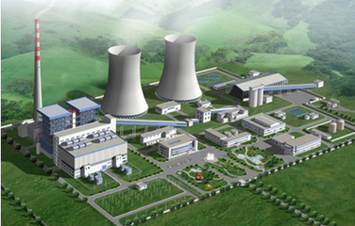

- 效用计算阶段：
在1960年左右，当时计算设备的价格是非常高昂的，远非普通企业、学校和机构所能承受，所以很多人产生了共享计算资源的想法。1961年，人工智能之父麦肯锡在一次会议上提出了“效用计算”这个概念，其核心借鉴了电厂模式，具体目标是整合分散在各地的服务器、存储系统以及应用程序来共享给多个用户，让用户能够像把灯泡插入灯座一样来使用计算机资源，并且根据其所使用的量来付费。但由于当时整个IT产业还处于发展初期，很多强大的技术还未诞生，比如互联网等，所以虽然这个想法一直为人称道，但是总体而言“叫好不叫座”。



- 网格计算阶段：
网格计算研究如何把一个需要非常巨大的计算能力才能解决的问题分成许多小的部分，然后把这些部分分配给许多低性能的计算机来处理，最后把这些计算结果综合起来攻克大问题。可惜的是，由于网格计算在商业模式、技术和安全性方面的不足，使得其并没有在工程界和商业界取得预期的成功。
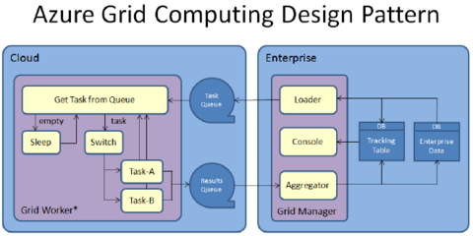

- 云计算阶段：
云计算的核心与效用计算和网格计算非常类似，也是希望IT技术能像使用电力那样方便，并且成本低廉。但与效用计算和网格计算不同的是，现在在需求方面已经有了一定的规模，同时在技术方面也已经基本成熟了